**数据结构（第一章）**

1. **计算机的发展历程**

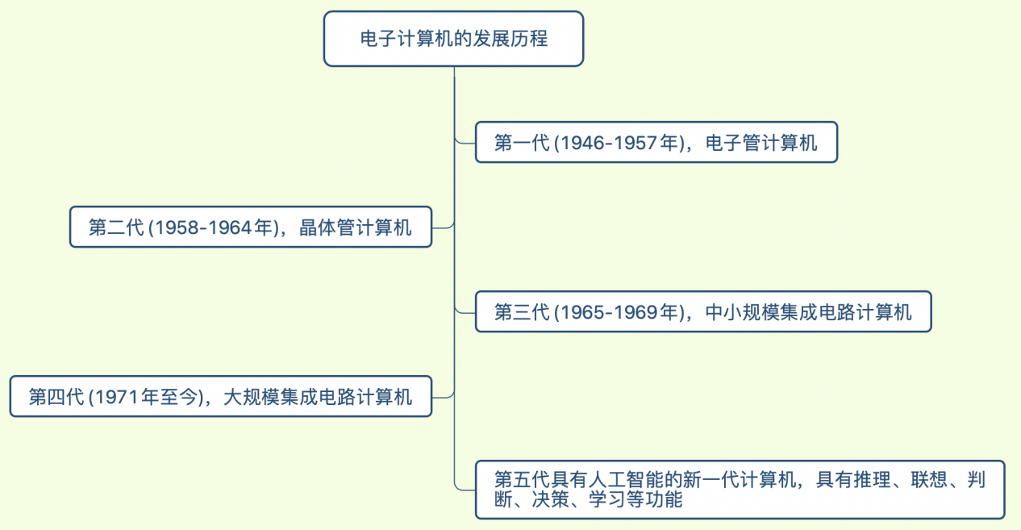

1. **早期的电子计算机**

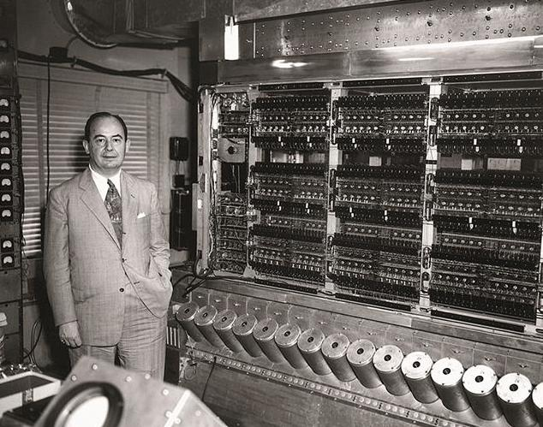

世界上第一台通用计算机“ENIAC”于1946年2月14日在美国宾夕法尼亚大学诞生。发明人是美国人莫克利（JohnW.Mauchly）和艾克特（J.PresperEckert）。

美国国防部用它来进行弹道计算。它是一个庞然大物，用了18000个电子管，占地170平方米，重达30吨，耗电功率约150千瓦，每秒钟可进行5000次运算，这在现在看来微不足道，但在当时却是破天荒的。

**用途：数值计算**

建立数学模型→选择计算机语言与算法→编写程序→测试（调试）→最终解答。

**数值计算的关键是**：如何归纳出数学模型（方程）？

程序设计人员关注的是模型的建立与算法的选择

典型问题：

电路分析与模拟

大坝（应力与应变）结构分析

弹道仿真程序 天气预报等

1. **现代电子计算机**



第四代电子计算机已经不仅仅局限于处理科学计算，而更多的用于控制、管理及数据处理等这些非数值计算的工作。在大多数情况下，这些数据并不是无组织的，数据之间往往具有重要的结构关系，这就是数据结构的重要内容。

对于非数值数据而言，数据元素之间的相互关系有时无法或很难用数学方程加以描述。

例如，电话号码查询问题

按顺序存储方式：遍历表

按姓氏索引方式：索引表

是否可以利用性能更优的查找算法，取决于这张表的组织结构及存储方式。

数据元素的结构和存储方式决定了查找与维护（算法）的效率。

N. Wirth早在20世纪70年代就曾形象描述

Algorithm + Data Structure = Program

**数据结构是一门侧重研究非数值计算的程序设计问题中计算机的操作对象及其之间关系与操作的学科**。数据结构就是解决如何分析数据元素之间的关系、如何确立合适的逻辑结构、如何存储这些数据，并对为完成数据操作所设计的算法做出时间和空间的分析。

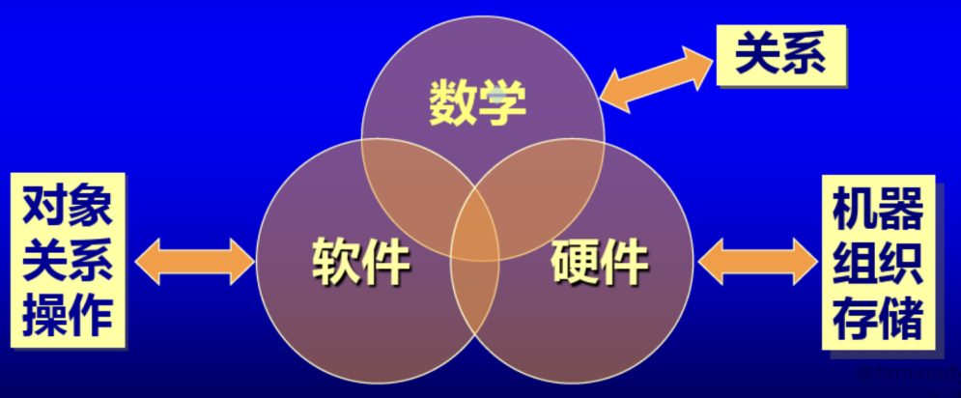

1. **数据结构与其他课程的关系**

数据结构是程序设计语言、编译原理、操作系统、数据库系统、人工智能及其大型应用程序的基础。

